Комитетом по развитию городского хозяйства администрации ЗАТО г. Североморск были выявлены следующие транспортные средства, имеющие признаки брошенного (бесхозного) и (или) разукомплектованного транспортного средства, что является нарушением Правил благоустройства территории муниципального образования ЗАТО г. Североморск от 02.04.2014 № 517.
Так, у дома 4 по улице Корабельной в г. Североморске расположено транспортное средство (автомобиль) ГАЗ-31029, белого цвета, без государственного регистрационного знака. Автомобиль (визуально) длительное время находится без движения, имеет повреждения в виде отсутствующих стекол, зеркал заднего вида, щеток стеклоочистителя. Автомобиль открыт, в салоне располагаются снежные массы, приборная панель отсутствует.

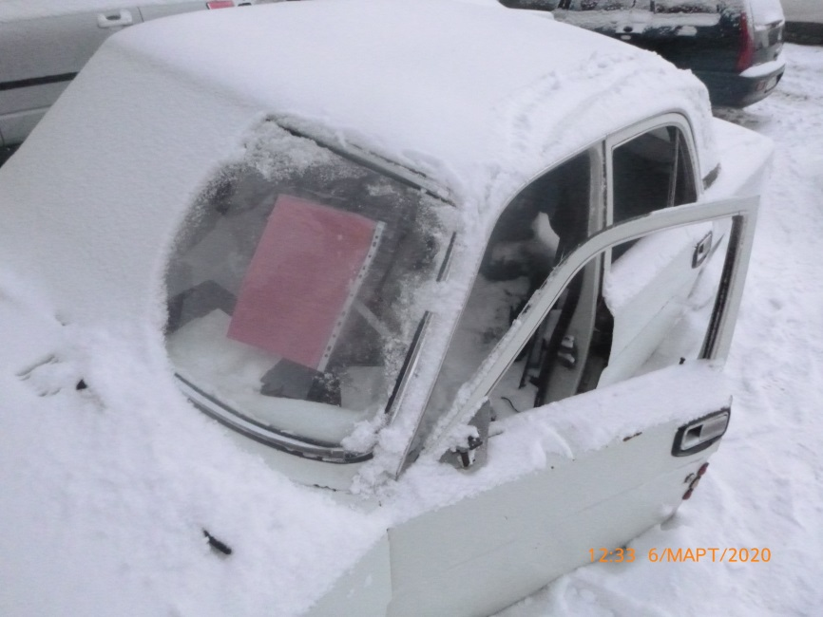

Автомобиль, припаркованный у дома 22 по ул. Корабельной в г. Североморске:
- ВАЗ-2109, красного цвета, в кузове «хетчбэк», государственный регистрационный знак О469ЕМ51. Автомобиль (визуально) длительное время находится без движения, имеются многочисленные следы коррозии кузова. Детали кузова имеют повреждения: вмятины, сколы, отсутствуют стеклоочистители, остекление, световые приборы.

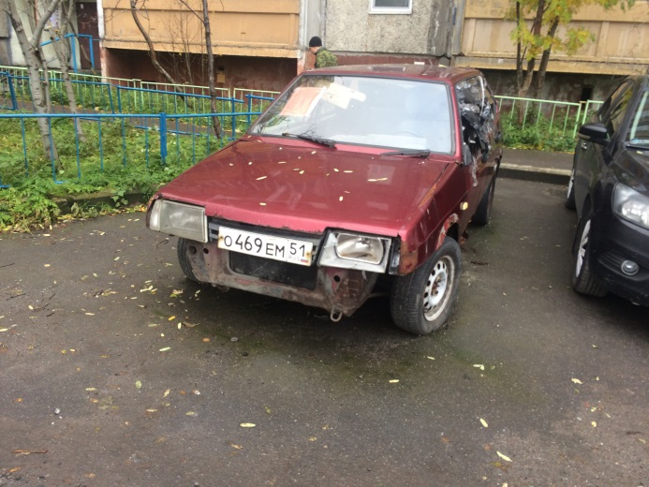
На момент осмотра установить собственников транспортных средств не представилось возможным.

Осмотренные автомобили имеют признаки брошенных (разукомплектованных) транспортных средств, которые нарушают не только экологию и комфорт жилых микрорайонов, но и представляют террористическую угрозу.

Владельцы данных транспортных средств предупреждаются о том, что в случае не устранение в семидневный срок признаков брошенных и (или) разукомплектованных транспортных средств или транспортные средства не будут перемещены в места, специально предназначенные для стоянки транспортных средств, данные транспортные средства будут признаны брошенными (бесхозяйными) и принудительно эвакуированы на специализированную площадку.

При выявлении владельцев данных транспортных средств, все расходы, связанные с их эвакуацией и последующим хранением, будут возложены на владельцев в соответствии с законодательством РФ.

Сведения по данным транспортным средствам переданы органу (должностному лицу), уполномоченному составлять протоколы об административных правонарушениях в соответствии со ст. 2 и 12.7 Закона Мурманской области от 06.06.2003 N 401-01-ЗМО "Об административных правонарушениях" для возбуждения дела об административном правонарушении.

По всем вопросам обращаться по адресу: г. Североморск, ул. Ломоносова, д. 4, каб. № 16;
понедельник - четверг - с 8:30 до 13:00 и с 14:30 до 18:15
пятница - с 8:30 до 13:00 и с 14:30 до 17:00
выходные дни - суббота, воскресенье
Тел./факс: (81537) 5-07-57 (приемная)
электронная почта: krgh@citysever.ru

